Tin học lớp 5 Bài 13: Chạy thử chương trình
Tin học lớp 5 trang 56 Khởi động
Khởi động trang 56 SGK Tin học lớp 5: Một bạn tạo chương trình Scratch so sánh hai số a, b được nhập từ bàn phím như ở Hình 1.
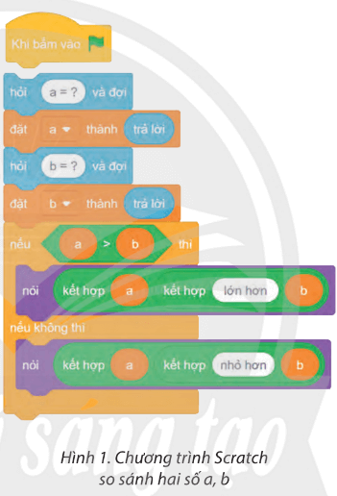
Theo em, khi nháy chuột vào nút lệnh Go , chương trình ở Hình 1 có hoạt động không? Tại sao?
Trả lời:
Khi nháy chuột vào nút lệnh Go , chương trình ở Hình 1 không hoạt động vì lệnh  không được ghép nối với khối lệnh ở phía dưới.
1. Lỗi chương trình không hoạt động
Tin học lớp 5 trang 57 Khám phá
Khám phá 1 trang 57 SGK Tin học lớp 5: Hãy trao đổi với bạn và cho biết: Chương trình ở Hình 2 có hoạt động không. Tại sao?
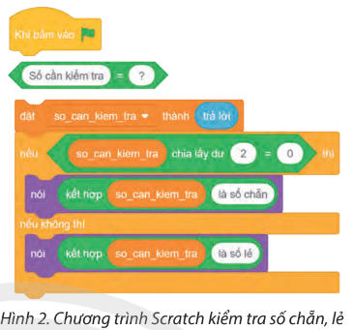
Trả lời:
Khi nháy chuột vào nút lệnh Go , chương trình ở Hình 1 không hoạt động vì lệnh không được ghép nối với khối lệnh ở phía dưới và sử dụng sai biểu thức điều kiện 
Khám phá 2 trang 57 SGK Tin học lớp 5: Em hãy đề xuất cách chỉnh sửa để chương trình ở Hình 2 có thể hoạt động được.
Trả lời:
Cần sửa thành chương trình như sau:
